

„Smart City – čuvar energije!“
-integrativni pristup u nastavi-

Nastavnici/e:
mr Sava Kovačević (učitelj),
mr Ivana Janković (prof. informatike) i
Mersiha Pepeljak (prof. biologije)

Februar 2026.

Cjelovit pristup nastavnom sadržaju

Projekat Smart City: čuvar energije! predstavlja krunu timskog rada i saradnje na nivou škole sa učenicima I, VI i IX razreda. Objedinjuje sve što smo razvijali kroz redovnu nastavu, sekcije i vannastavne aktivnosti radoznalost, istraživački duh, kreativnost, tehničke vještine, ali i odgovornost prema zajednici i planeti.
Tokom školovanja učenici su postepeno gradili znanja i vještine: od prvih koraka u reciklaži i očuvanju prirode, preko razumijevanja energije i održivog razvoja, do programiranja, 3D modelovanja i inženjerskog razmišljanja. U ovom projektu ta znanja se povezuju u jedinstvenu cjelinu – viziju pametnog, održivog grada budućnosti.
Smart City: čuvar energije! nije samo ideja grada sa solarnim panelima i zelenim krovovima. To je prostor u kojem učenici:
- istražuju stvarne probleme svoje zajednice (potrošnja energije, otpad, zagađenje vazduha);
- analiziraju podatke i razvijaju kritičko mišljenje;
- predviđaju inovativna i održiva rješenja;
- osmišljavaju i modeluju rješenja kroz 3D dizajn;
- primjenjuju principe inženjerstva u izradi prototipa;
- koriste programiranje za automatizaciju i pametne sisteme;
- razvijaju čitalačku pismenost kroz rad na stručnim i informativnim tekstovima;
- predstavljaju i argumentuju svoje ideje pred vršnjacima i zajednicom.
Posebno mjesto u projektu zauzima građanska kompetencija. Učenici uče da budu aktivni i odgovorni članovi društva da prepoznaju problem, predlože rješenje i djeluju. Kroz vršnjačku edukaciju prenose znanje mlađim učenicima, a kroz saradnju sa roditeljima, lokalnim institucijama i zajednicom pokazuju da škola nije zatvoren prostor, već pokretač pozitivnih promjena.
Nastava se realizuje interdisciplinarno tokom redovne nastave, kroz rad sekcija i projektne dane. Učenici rade timski, planiraju, testiraju, unapređuju i reflektuju sopstveni rad. Uče da je greška dio procesa stvaranja i da je svaka ideja korak ka boljem rješenju.
Smart City: čuvar energije! je više od školskog projekta. To je model funkcionalnog učenja za budućnost, učenja koje povezuje znanje, tehnologiju, kreativnost i odgovorno djelovanje. Kroz njega učenici ne zamišljaju samo grad budućnosti, oni uče kako da ga stvaraju.

Škola | JU OŠ “oktoih” Podgorica
Nastavnik | Mersiha Pepeljak (prof. biologije), Ivana Janković (prof. informatike), Sava Kovačević (učitelj)
Predmet | CSBH jezik i književnost, Priroda i društvo, Biologija, Matematika, Informatika, Likovna kultura
Razred | I, VI, VIII i IX
Datum | 25.02; 27.02; 02.03; 03.03; 04.03.2026.
Ishodi učenja | ISHODI UČENJA  Učenik će moći da:  1. Objasni pojam Smart City i održivog razvoja.  2. Prepozna načine štednje energije i vode u svakodnevnom životu.  3. Predloži konkretna rješenja za unapređenje Podgorice.  4. Napiše strukturirano pismo zvaničnom licu (gradonačelniku).  5. Argumentuje svoje prijedloge koristeći jasne i logične razloge.  6. Razvija osjećaj građanske odgovornosti i aktivnog učešća u zajednici.
Međupredmetna oblast | OBRAZOVANJE ZA ODRŽIVI RAZVOJ: Održivi gradovi i naselja I BIODIVERZITET
Ishodi učenja međupredmetne teme | ODRŽIVI GRADOVI I NASELJA:  Učenici/e treba da:   upoznaju elemente prostora, razlikuju prirodne i elemente koje je napravio čovjek, tumače prostor i njegove glavne osobine, vrednuju prostor kao resurs, razmišljaju o budućem razvoju prostora,  BIODIVERZITET: identifikuju i analiziraju posebno interesantna jezera s obzirom na geografsku rasprostranjenost (usamljena jezera, pojezerja),
Vremenski period | U susretu nedjelje energetske efikasnosti „SMART CITY – čuvar energije!“
Oblici rada | -frontalni, grupni, vršnjačko učenje.
Metode rada | -Istrazivačka metoda, timska nastava, učenje pronalaženjem rješenja
Ključne  kompetencije | Kompetencija pismenosti  • Primjenjuje funkcionalno gramatiku i pravopis u pisanju i govoru  • Povećava broj riječi u vokabularu uključujući termine iz različitih oblasti  • Pronalazi, procjenjuje, obrađuje i prezentuje različite vrste podataka i informacija koristeći različite vrste izvora podataka i informacija   Matematička kompetencija i kompetencija u nauci, tehnologiji i inženjerstvu  • Analizira strukturu i svojstva energije i održivosti energije  • Upoređuje moguće koristi i štete od upotrebe različitih mašina i prirodnih resursa, vodeći računa o bezbijednosti ljudii zaštiti životne sredine   Digitalna kompetencija  • Povezuje primjenu digitalnih tehnologija s razvojem komunikacija, kreativnošću i inovacijama analizirajući mogućnosti, ograničenja, efekata i rizika digitalnih tehnologija  • Napredno pretražuje, čuva i koristi informacije i sadržaje u digitalnom obliku koristeći jednostavnu zaštitu   Građanska kompetencija  • Razlikuje uzroke i posljedice klimatskih promjena, promjena biodiverziteta i demografskih promjenana lokalnom i globalnom nivou  • Iskazuje stav o odgovornom odnosu prema životnoj sredini prilagođavajući se promjenama u njoj  • Utiče na promjenu ponašanja okoline i pojedinaca   Preduzetnička kompetencija  • Pilagođava svoje djelovanje etičkim aspektima i principima održivog razvoja
Nastavna sredstva | 3D grad modeli, VR naočari, TV, projector, kompjuter, 3D štampač, mikrobit uređaj.
Korelacija | CSBH jezik I književnost, Matematika, Informatika, Biologija, Eko sekcija, Robotička sekcija, Likovna kultura
Aktivnosti učenika | 1. čas: Održiva kuća – od krova do plafona  I faza – „Šta je kuća budućnosti?“  - Učenici crtaju svoju ideju kuće budućnosti  - Ukratko je objašnjavaju pred odjeljenjem  II faza – istraživački dio  - U grupama istražuju jedan element (energija, materijali ili pametni sistemi)  - Prave kratki poster sa ključnim informacijama  III faza – planiranje kuće  - U grupi crtaju plan kuće  - Označavaju gdje se nalaze održivi elementi (paneli, voda…)  IV faza – izrada makete  - Prave maketu od recikliranih materijala  - Dodaju bar jedan funkcionalni element (npr. solarni panel)  V faza – prezentacija  - Predstavljaju svoju maketu  - Objašnjavaju jednu glavnu prednost kuće  2. čas: Grad po mjeri građanina  EkoBIT korpa za smeće: Programiraju signal (svjetlo) kada se ubaci otpad  Svjetlo na senzor pokreta: Programiraju uključivanje svjetla na pokret  Automobil budućnosti: Crtaju ili prave model vozila  Objašnjavaju kako smanjuje zagađenje: Solarni paneli i rasvjeta I prave jednostavan model solarne rasvjete  „Pametno tuširanje - programiraju tajmer za trajanje tuširanja i dodaju svjetlosni signal upozorenja  3. čas: Grad koji diše i misli  Istraživački dio - Postavljaju hipotezu o jezeru ispod Podgorica I predlažu način ispitivanja  Eksperiment - Mjere jedan parametar (temperatura ili vlaga) pomoću micro:bit-a,  Analiza rezultata - poređuju rezultate u grupi I donose zaključak  Rješenja i prijedlozi- predlažu jedno rješenje za pametniji grad  4. čas: Grad iz mog ugla  Putovanje u budućnost (VR)  Učestvuju u izradi recikliranog papira  Crtaju ili modeluju svoj grad  Programiraju signal za buku/tišinu u učionici  Izložba radova I vrednovanje  5. čas: Kampanja „PISMO Gradonačelniku“  Aktivnost: Grad budućnosti - Biraju jedan problem u gradu  Pisanje pisma - Pišu pismo sa prijedlogom rješenja  Vrednovanje Glasaju za najbolje pismo i obrazlažu svoj izbor  - čas: Održiva kuća: od krova do plafona  I faza – „Šta je kuća budućnosti?“  II faza – istraživački dio  III faza – planiranje kuće  IV faza – izrada makete  V faza – prezentacija  - čas: Grad po mjeri građanina...  Kreiranje programerskih kodova i inženjerskih rješenja:  -EkoBIT korpa za smeće  -Svjetlo na senzor pokreta  -Automobil na vodeni pogon (ili hibridni model budućnosti)  -Solarni paneli i solarna rasvjete  -„Pametno tuširanje“ – tuš sa tajmerom i svjetlosnim signalom koji pokazuje potrošnju  - čas: Grad koji diše i misli  Istraživački dio: Hipoteza- Postoji jezero na određenoj dubini ispod Podgorice? Ispitivanje pomoću microbit uređaja... Predstvaljanje rezultata istraživanja...  Rješenja i predlozi...  - čas: Grad iz mog ugla  Putovanje u budućnost (VR naočari)  Recikliranje papira  Moj grad budućnosti (3D olovke i crteži)  Dodatna aktivnost: Micro-bit regulator buke i tišine u učionici  Izložba radova  - čas: Kampanja „PISMO Gradonačelniku“  Aktivnost: Grad budućnosti  Pišemo pismo  Izbor najsadržajnijeg pisma kroz kritičko razmišljanje i vreddnovanje
Osvrt na realizaciju: | Program je obuhvatio niz interaktivnih i kreativnih aktivnosti kroz koje su učenici istraživali, eksperimentisali i razvijali svijest o važnosti energetske efikasnosti. Kroz različite metode učenja od istraživačkih zadataka i eksperimenata do kreativnog izražavanja i timskog rada učenici su ne samo stekli teorijska znanja, već su ih i primijenili u praksi.  Najzanimljivije aktivnosti i reakcije učenika:  Projekat „Smart City – čuvar energije!“ realizovan je kao integrativni model nastave koji povezuje više nastavnih predmeta i uzrasnih nivoa sa ciljem razvijanja funkcionalnih znanja o energiji, energetskoj efikasnosti i održivom razvoju. Aktivnosti su sprovedene kroz redovnu nastavu, sekcije, projektne dane i vršnjačku edukaciju, obuhvatajući učenike I, VI, VIII i IX razreda.  Polazna ideja projekta bila je da učenici ne uče o energiji samo teorijski, već da kroz istraživanje, eksperimentisanje i modelovanje osmisle konkretna rješenja za stvarne probleme svoje zajednice. Centralno pitanje glasilo je: Kako naš grad može postati čuvar energije?  Opis realizacije aktivnosti  Aktivnosti su bile organizovane interdisciplinarno (CSBH jezik i književnost, Biologija, Informatika, Matematika, Likovna kultura, Priroda i društvo).  1. Održiva kuća – od krova do plafona je prva aktivnost kroz koju su učenici u timovima planirali model kuće koja koristi solarne panele, sistem za sakupljanje kišnice, senzorske česme i pametnu rasvjetu. Istraživali su razliku između obnovljivih i neobnovljivih izvora energije, planirali raspored prostorija i izradili makete od recikliranih materijala. Svaka grupa je prezentovala način proizvodnje energije i procjenu smanjenja zagađenja.  2. Grad koji diše i misli je aktivnost u kojoj su učenici postavili hipotezu o mogućem postojanju podzemnih voda ispod Podgorice i sproveli simulacije mjerenja vlažnosti i temperature tla pomoću micro:bit uređaja. Mjerili su i nivo buke u školskom okruženju, analizirali podatke i predložili rješenja poput sadnje drvoreda i ugradnje senzora za regulaciju rasvjete. Time su razvijali istraživački pristup i kritičko mišljenje.  3. Automobil na vodeni pogon kao inovativno rješenje iz ugla učenika. Kroz praktičan rad izrađivali su modele automobila pokretanih vodom i vazdušnim pritiskom. Aktivnost je imala za cilj razumijevanje principa alternativnih izvora energije i podsticanje inovativnosti.  4. Reciklaža i vizija grada budućnosti u kom su najmlađi učenici su reciklirali papir i crtali pametni grad budućnosti, razvijajući ekološke navike od najranijeg uzrasta.  5. Pismo gradonačelniku, kao završnu građansku aktivnost, učenici su napisali strukturirano pismo gradonačelniku Podgorice, predlažući konkretne mjere: solarne panele na školama, senzorske česme, solarne klupe, pametnu rasvjetu i sistem za sakupljanje kišnice. Time su pokazali da su spremni da aktivno učestvuju u razvoju zajednice.  Glavni ciljevi aktivnosti  Razumijevanje pojma energetske efikasnosti i održivog razvoja.  Razlikovanje obnovljivih i neobnovljivih izvora energije.  Razvijanje istraživačkih i digitalnih kompetencija.  Povezivanje prirodnih resursa sa odgovornim urbanim razvojem.  Podsticanje timskog rada, kreativnosti i preduzetničkog razmišljanja.  Jačanje građanske odgovornosti i aktivnog učešća u zajednici.  Projekat je ukazao na nekoliko ključnih problema:  Prekomjerna i neracionalna potrošnja električne energije u domaćinstvima i javnim ustanovama.  Rasipanje pitke vode usljed nedostatka senzorskih sistema i svijesti o štednji.  Zavisnost od fosilnih goriva i nedovoljno korišćenje solarne energije, uprkos velikom broju sunčanih dana.  Zagađenje vazduha i buka u urbanim sredinama.  Nedovoljna uključenost građana, posebno mladih, u procese donošenja odluka.  Sa aspekta energije, naglasak je bio na potrebi prelaska na obnovljive izvore, povećanju energetske efikasnosti i razvoju pametnih sistema koji automatski regulišu potrošnju.  Realizacijom projekta postignuto je:  - Funkcionalno razumijevanje koncepta „Smart City“.  - Razvijene digitalne vještine kroz programiranje micro:bit uređaja.  - Povezivanje teorijskog znanja sa praktičnim rješenjima.  - Jačanje timske saradnje među učenicima različitih uzrasta.  - Razvijena svijest o ličnoj i kolektivnoj odgovornosti za očuvanje energije.  - Konkretnim prijedlozima pokrenut dijalog sa lokalnom zajednicom.  Učenici su pokazali da mogu prepoznati problem, analizirati ga i ponuditi održiva rješenja. Posebno je značajno što su kroz projekat razvijali osjećaj da škola nije izolovan sistem, već aktivni učesnik društvenih promjena.  „Smart City – čuvar energije!“ nije bio samo nastavna aktivnost, već model savremenog, integrativnog i funkcionalnog učenja. Učenici su naučili da mala promjena u ponašanju može imati veliki uticaj na očuvanje energije i prirodnih resursa. Kroz istraživanje, tehnologiju i kreativnost razvili su kompetencije potrebne za budućnost da budu odgovorni građani i stvaratelji održivog grada koji „diše i misli“.  ◊ Učenici su pokazali visok nivo angažovanosti i interesa Najviše ih je privukla praktična primjena znanja i mogućnost da eksperimentišu.  ◊ Program je podstakao razvoj različitih vještina Kroz kampanje su razvijali kreativnost i komunikaciju, dok su kroz eksperimente i escape room jačali analitičko razmišljanje i timski rad.  ◊ Izazovi su riješeni uz fleksibilan pristup – Kada su se učenici suočavali s problemima (npr. teškoće u prepoznavanju skrivenih potrošača ili rješavanju escape room zadataka), nastavnici su ih usmjeravali dodatnim pitanjima i podsticajima.  Ovako kreirane aktivnosti omogućavaju učenicima da na kreativan, istraživački i interaktivan način uče o energetskoj efikasnosti. Kroz praktične zadatke, timski rad i inovativne metode, razvijaju ekološku svijest, kritičko mišljenje i rješenja koja mogu primijeniti u svakodnevnom životu.  Učenici su kroz igru i eksperimente naučili kako štedjeti energiju i koristiti obnovljive izvore.  Interaktivne aktivnosti potaknule su ih na kritičko razmišljanje i timski rad.  Program je ostvario sve vaspitno-obrazovne ishode, a izazovi su rješavani prilagođavanjem pristupa.  Realizacija programa bila je uspješna, jer su učenici ne samo razumjeli ključne koncepte energetske efikasnosti, već su ih i primijenili u svakodnevnom životu. Njihova aktivna uloga u istraživanju, eksperimentisanju i kreativnom izražavanju pokazala je da su stekli trajno znanje i razvili svijest o odgovornom korištenju energije.  Predlog za budućnost: Program može postati godišnji projekt s takmičenjem za „Najenergetski efikasniju učionicu“.

Plan aktivnosti: U susretu nedjelje energetske efikasnosti „SMART CITY – čuvar energije!“

Srijeda | Četvrtak | Petak | Ponedjeljak | Utorak
INSPIRIŠI | INTEGRIŠI | VJEŽBAJ | IGRAJ | STVARAJ
1. Održiva kuća: od krova do plafona | 2. Grad po mjeri građanina... | 3. Grad koji diše i misli | 4. Grad iz mog ugla | 5. Kampanja „PISMO Gradonačelniku“
I faza – „Šta je kuća budućnosti?“  II faza – istraživački dio  III faza – planiranje kuće  IV faza – izrada makete  V faza – prezentacija | Kreiranje programerskih kodova i inženjerskih rješenja:  -EkoBIT korpa za smeće  -Svjetlo na senzor pokreta  -Automobil na vodeni pogon (ili hibridni model budućnosti)  -Solarni paneli i solarna rasvjete  -„Pametno tuširanje“ – tuš sa tajmerom i svjetlosnim signalom koji pokazuje potrošnju | Istraživački dio: Hipoteza- Postoji jezero na određenoj dubini ispod Podgorice? Ispitivanje pomoću microbit uređaja...  Rezultati istraživanja...  Rješenja:  -Smanjenje buke  -Crpimo vodu za navodnjavanje i regulaciju požara sa crpnim mjestima na kritičnim djelovima | Putovanje u budućnost (VR naočari)  Recikliranje papira  Moj grad budućnosti (3D olovke i crteži)  Dodatna aktivnost: Micro-bit regulator buke i tišine u učionici | Aktivnost: Grad budućnosti  Struktura pisma  Pisanje pisma  Izbor najsadržajnijeg pisma  Slanje pisma /email i Poštom/
Prezentacija u holu nškole tokom odmora | Vršnjačka edukacija | Prezentovanje VII i VIII razredu i stručnjacima iz ove oblasti | Izložba radova
Napomena: IiViS (Inspiriši, Integriši, Vježbaj, Igraj, Stvaraj) je koncept učenja koji promovišemo u integrativnom pristupu u nastavi u kom znanja postaju funkcionalna, a vještine vrlo uvježbane, promovišući vrijednosti.

NAPOMENA:
Fotografije, radove učenika i dokaze možete naći na linku - OVDJE

Scenario za nastavu: ODRŽIVA KUĆA – OD KROVA DO PLAFONA (projektna nastava)

Predmeti: Biologija, Informatika sa tehnikom, Likovna kultura, Eko sekcija
Trajanje: 2 časa

OPŠTI CILJ
Učenici planiraju i dizajniraju model potpuno održive kuće koja koristi obnovljive izvore energije, štedi vodu i minimalno utiče na životnu sredinu.

ISHODI UČENJA
Učenik će moći da:
- Objasni principe održive gradnje
- Razlikuje obnovljive i neobnovljive izvore energije
- Planira funkcionalan prostor
- Predloži rješenja za štednju vode i energije
- Izradi maketu održive kuće
- Prezentuje projekat koristeći stručne pojmove

I FAZA – UVODNI DIO (Motivacija – 15 min)

Aktivnost: „Šta je kuća budućnosti?“
Nastavnik postavlja pitanja:
- Da li kuća može sama proizvoditi energiju?
- Može li kuća štedjeti vodu?
- Kako bi izgledao dom koji ne zagađuje prirodu?

Učenici gledaju kratki video o održivim kućama ili fotografije primjera.
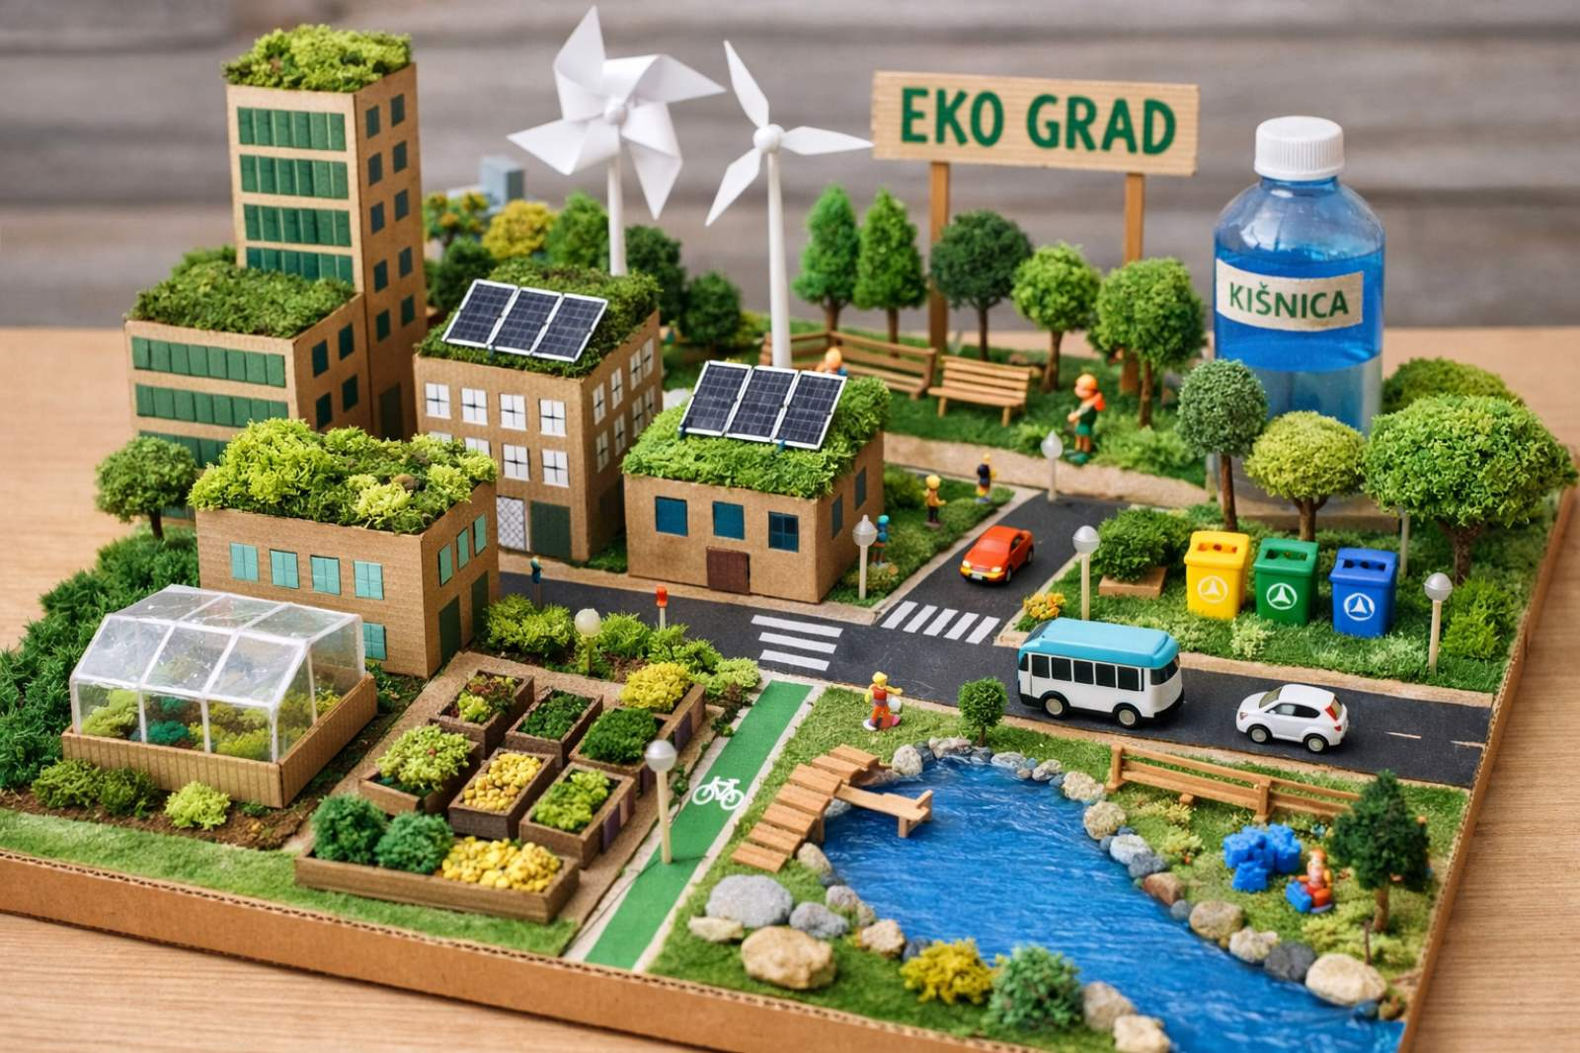
Istraživanje AI

Zaključak: Današnji izazov – dizajniramo kuću koja je čuvar energije.

II FAZA – ISTRAŽIVAČKI DIO
Učenici rade u timovima i istražuju različite djelove kuće:

Tim 1 – KROV  Istražuju:  Solarne panele  Zeleni krov  Sakupljanje kišnice  Izolaciju | Tim 2 – ZIDOVI I FASADA  Istražuju:  Prirodne materijale (drvo, zemlja, slama)  Toplotnu izolaciju  Vertikalne bašte | Tim 3 – UNUTRAŠNJOST KUĆE  Istražuju:  LED rasvjetu na senzor  Pametne utičnice  Pametno tuširanje sa tajmerom  Senzorske česme | Tim 4 – DVORIŠTE I OKOLINA  Istražuju:  Solarne lampe  Sistem navodnjavanja kišnicom  Kompost  Mali plastenik

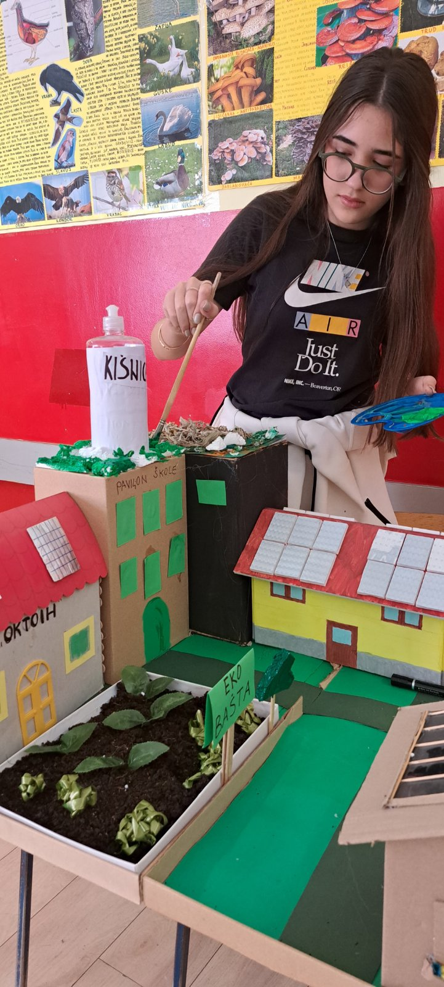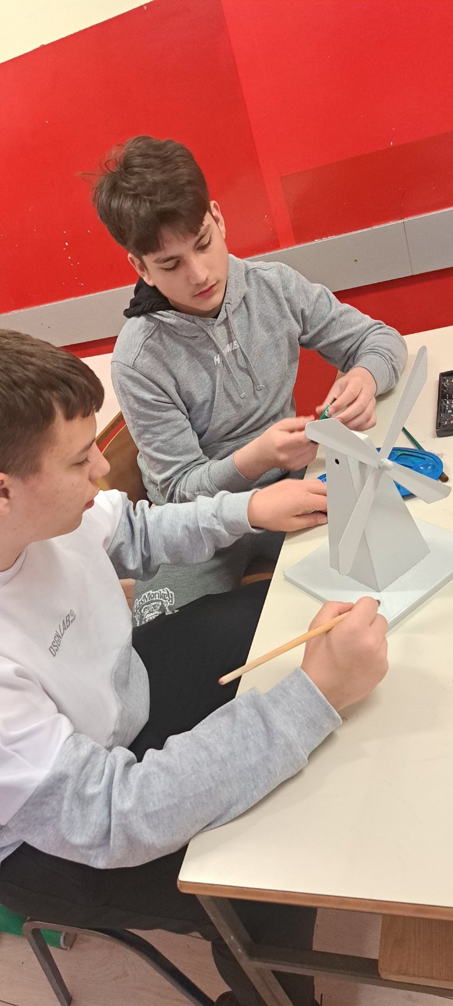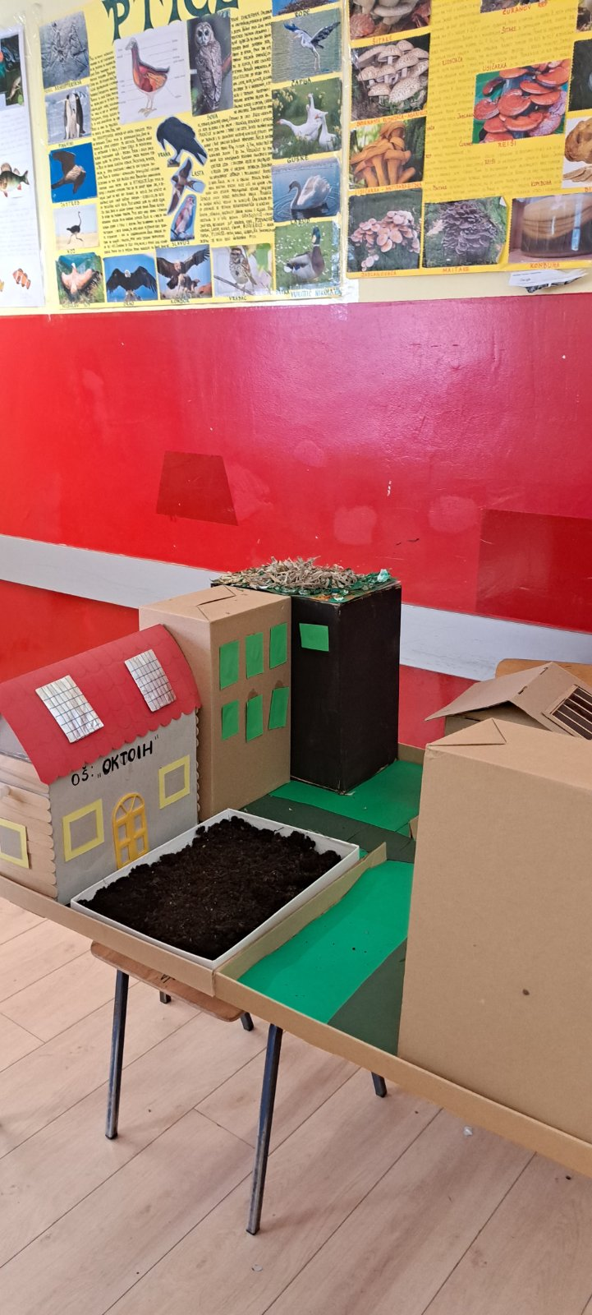

III FAZA – PLANIRANJE KUĆE (1 čas)

Svaka grupa dobija veliki papir i pravi nacrt kuće:
- Kako izgleda krov?
- Gdje se nalazi rezervoar za kišnicu?
- Kako se proizvodi energija?
- Kako se štedi voda?

Učenici crtaju presjek kuće „od krova do plafona“.

Održiva kuća od krova do plafona
Učenici putem vještačke inteligencije istražuju kakva bi mogla biti energetska kuća, od čega se sastoji i od kojih materijala se može praviti. Rad u grupama predsatave kroz novinski članak i objave je on line.
Istraživanje mogu vršiti putem različitih izvora informacija: internet, enciklopedije, vještačka inteligencija, kao i na koji način mogu upotrijebiti 3D štampu i modelovanje.

Učenički radovi:
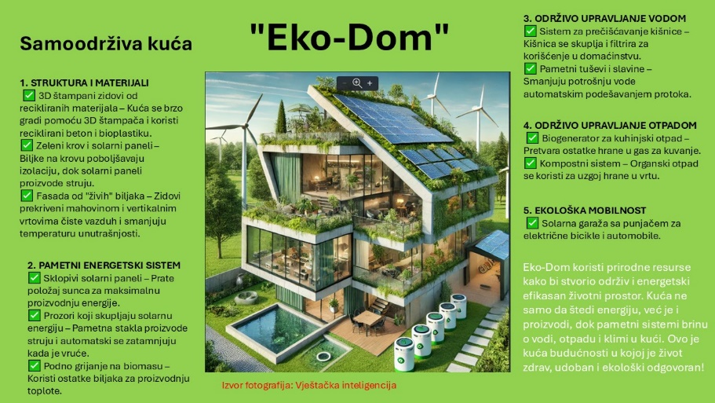

IV FAZA – IZRADA MAKETE
Materijali: karton, čepovi, plastika, folija, drveni štapići, prirodni materijali

Kuća mora sadržati:
- SOLARNE PANELE NA KROVU
- REZERVOAR ZA KIŠNICU
- PAMETNI TUŠ SA INDIKATOROM POTROŠNJE
- SVJETLO NA SENZOR POKRETA
- SENZORSKU ČESMU
- ZELENI KROV ILI VERTIKALNU BAŠTU
- SISTEM ZA RECIKLAŽU
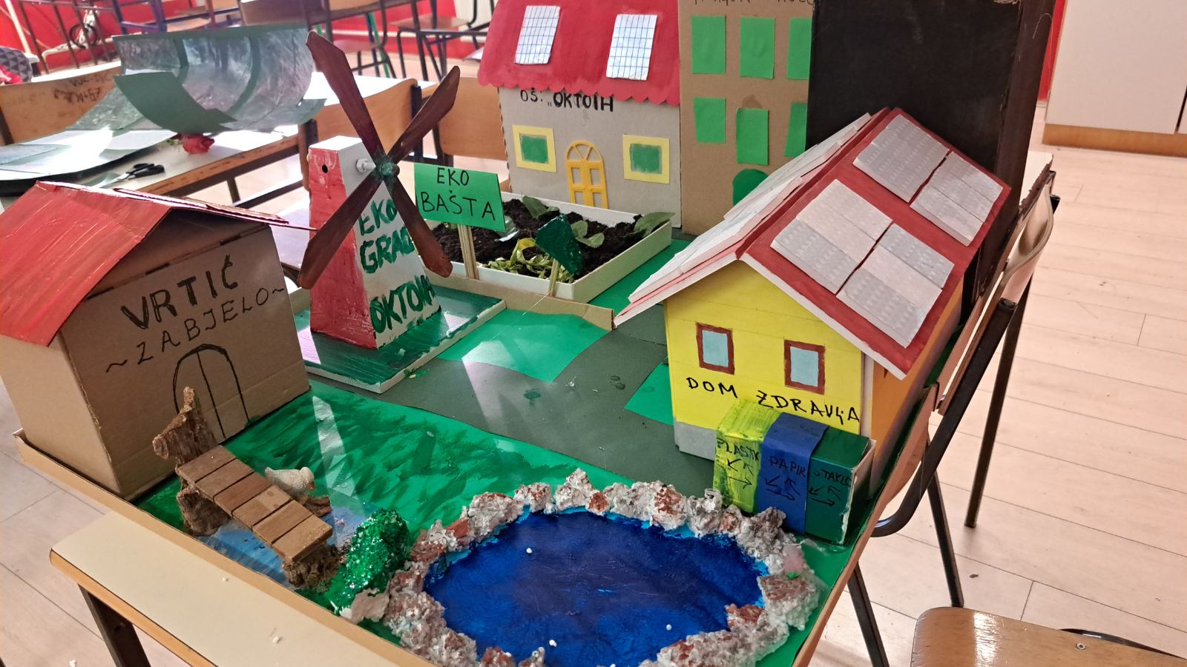
Dodatne ideje:
Pod koji proizvodi energiju hodanjem
Automobil na vodeni ili električni pogon u dvorištu
Pametni sistem koji pokazuje potrošnju energije

V FAZA – PREZENTACIJA
Svaka grupa predstavlja:
1. Kako kuća proizvodi energiju
2. Kako štedi vodu
3. Koji dio je najvažniji
4. Koliko bi smanjila zagađenje

Učenici koriste pojmove: održivi razvoj, obnovljivi izvori, energetska efikasnost, reciklaža.

OČEKIVANI REZULTATI
Učenici:
- Razumiju koncept održive gradnje
- Razvijaju istraživačke vještine
- Povezuju biologiju i tehnologiju
- Razvijaju kreativnost
- Jačaju timski rad

ZAVRŠNI DIO – REFLEKSIJA (15 min)

Diskusija:
- Šta je bilo najteže osmisliti?
- Da li je ovakva kuća realna?
- Šta bismo mogli primijeniti u našim domovima?

Završna poruka: „Mala promjena u kući – velika promjena za planetu.“

Scenario za nastavu: SMART CITY – GRAD KOJI DIŠE I MISLI

Predmeti: Informatika sa tehnikom, Likovna kultura, Priroda i društvo

Trajanje: 2 časa

OPŠTI CILJ: Razviti kod učenika ekološku svijest, istraživačke vještine i kreativno razmišljanje kroz osmišljavanje pametnih rješenja za održivi grad budućnosti.

ISHODI UČENJA
Učenik će moći da:
- Objasni značaj obnovljivih izvora energije
- Istraži uticaj tehnologije na životnu sredinu
- Predloži inovativna rješenja za štednju energije i vode
- Izradi vizuelni model ili maketu pametnog rješenja
- Argumentuje ideju kroz prezentaciju
- Razvija timski rad i istraživački pristup

I FAZA – ISTRAŽIVAČKI DIO (BIOLOGIJA)

Tema: Energija, voda i održivi ekosistemi

Aktivnost 1: Mini istraživanje
Učenici se dijele u timove i istražuju:
1. Kako funkcioniše solarna energija?
2. Kako radi senzor pokreta za paljenje svjetla?
3. Da li je moguć automobil na vodeni pogon?
4. Kako funkcioniše sistem za sakupljanje kišnice?
5. Kako voda kruži u prirodi?
6. Kako grad utiče na biljni i životinjski svijet?

Metode:
Internet istraživanje
Analiza naučnih članaka prilagođenih uzrastu
Kratki dokumentarni video
Posmatranje školskog dvorišta (gdje se rasipa voda, gdje nema hlada)

Aktivnost 2: Terensko istraživanje
Učenici bilježe:
Koliko svjetala ostaje upaljeno bez potrebe?
Da li se voda nepotrebno troši u školskim toaletima?
Ima li dovoljno zelenih površina?

Prave tabelu zapažanja.

II FAZA – KREIRANJE PAMETNIH RJEŠENJA
Učenici osmišljavaju inovativna rješenja.
Obavezna rješenja na mikrobitu:

- EkoBIT korpa za smeće

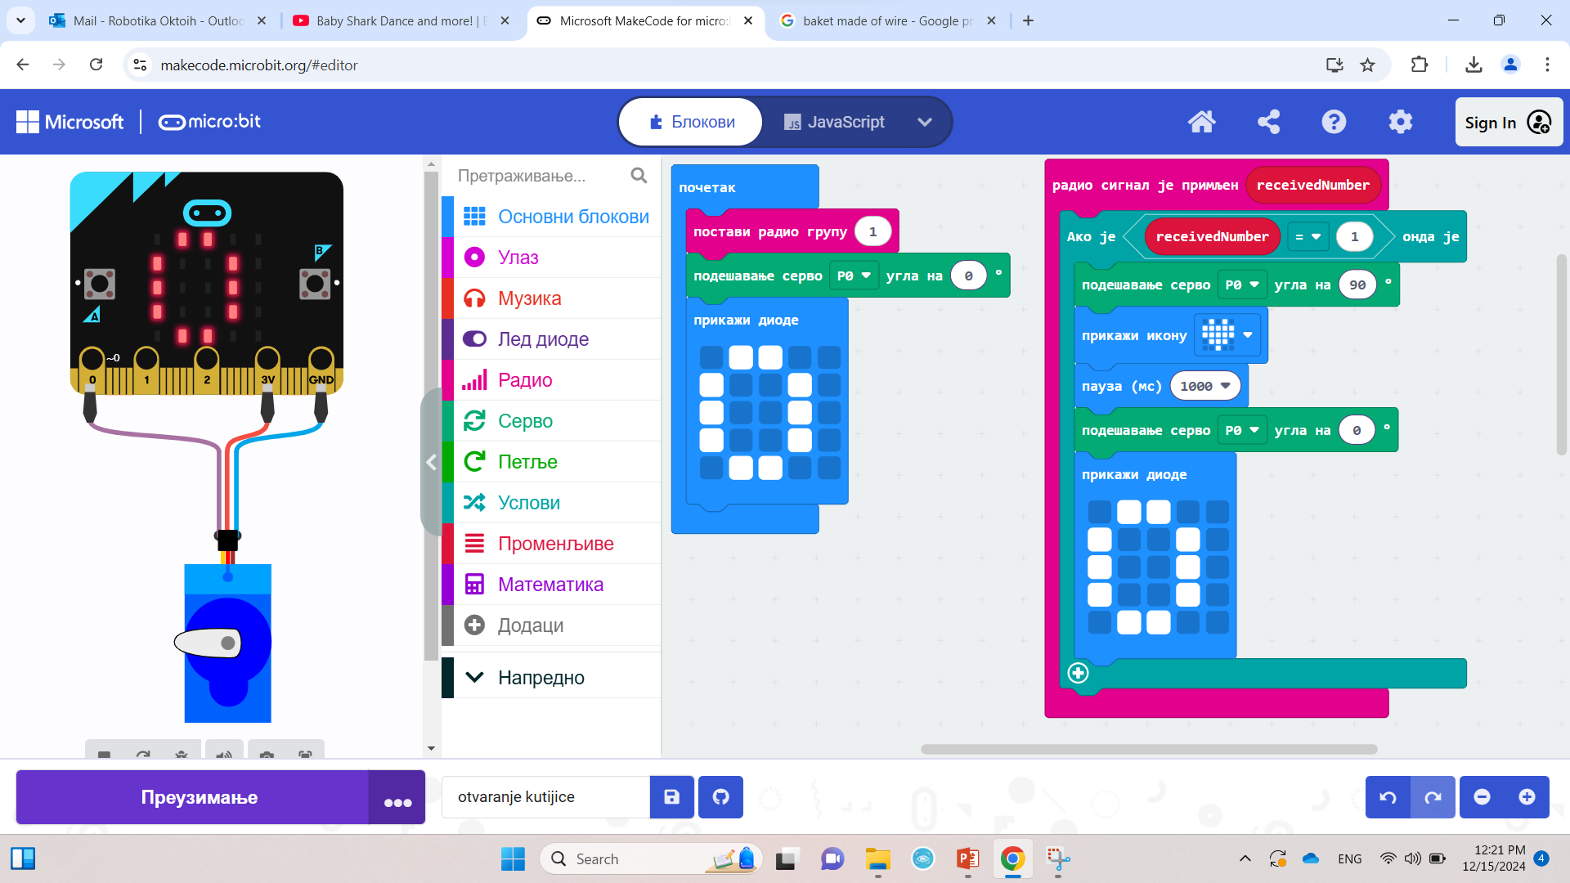
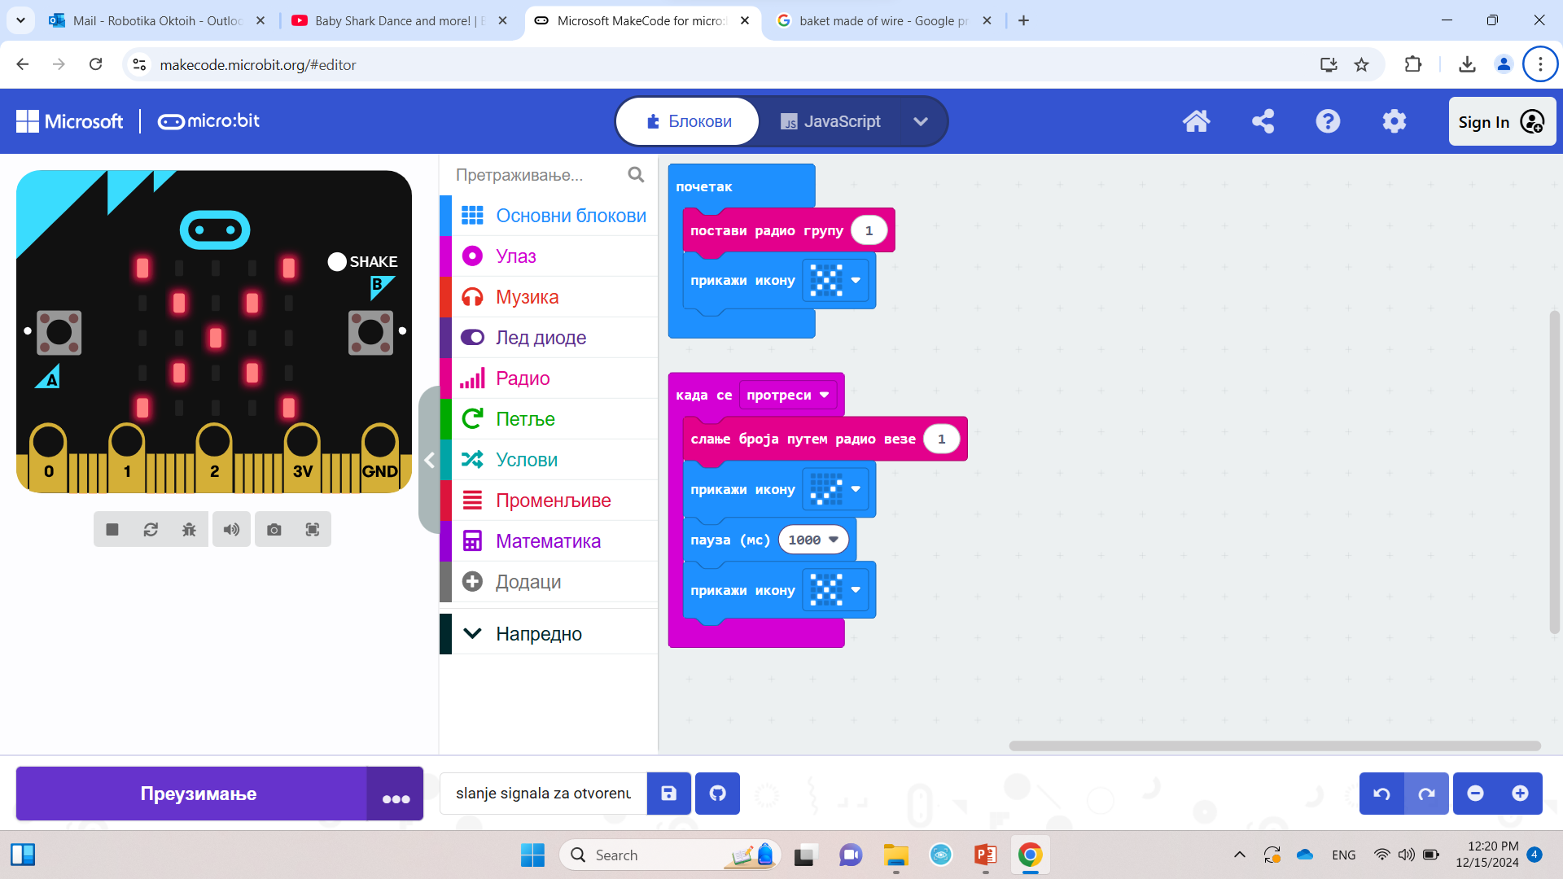

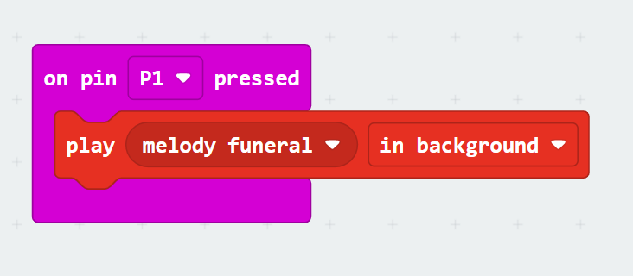
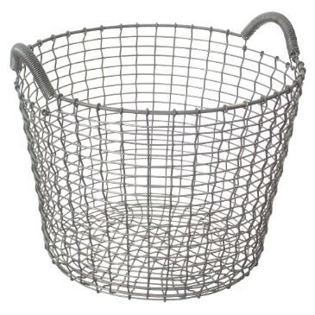

- Svjetlo na senzor pokreta
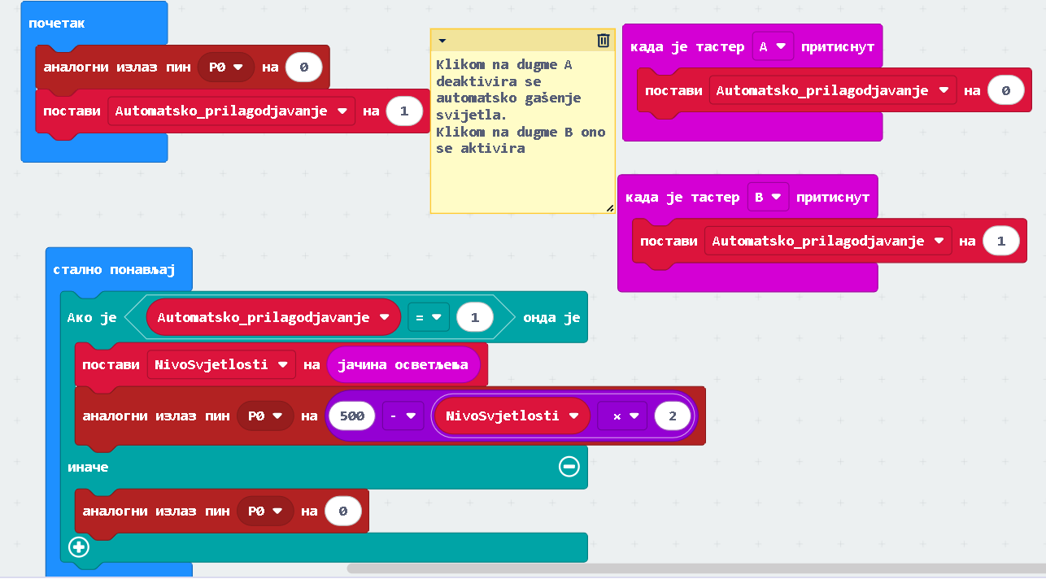

2. Automobil na vodeni pogon (ili hibridni model budućnosti)

Naziv aktivnosti: Auto na vodeni pogon – Čuvajmo energiju!
Cilj: Upoznati djecu s obnovljivim izvorima energije kroz pravljenje jednostavnog modela automobila koji se pokreće pomoću vode i vazdušnog pritiska.

Aktivnosti po koracima:
1. Uvodna diskusija (30 minuta)
Razgovor o obnovljivim i neobnovljivim izvorima energije.
- Što znači čuvanje energije i zašto je to važno?
...Kratki film ili animacija o vozilima na alternativni pogon.

2. Izrada jednostavnog modela auta (45 minuta – 1 sat)
Materijal:
- Plastična boca (0.5L ili manja)
- 4 čepa (za točkove)
- Slamke
- Drveni štapići (za osovine)
- Balon
- Lijepilo, makaze, selotejp

KORACI:

1. Napraviti šasiju od boce.
2. Dodati točkove pomoću slamki i štapića.
3. Spojiti balon sa slamkom i pričvrstiti ga na zadnji dio automobila.
4. Napuniti balon vodom i vazduhom, pa pustiti auto da krene.

3. Eksperimentiranje i testiranje (30 minuta)

Djeca puštaju svoje modele i posmatraju kako funkcioniše pogon.
Mjerenje udaljenosti koju je auto prešao.
Upoređivanje uspješnosti različitih konstrukcija.

4. Zajednički zaključci i razgovor (30 minuta)
Zašto je važno tražiti alternativne izvore energije?
Kako ovakav auto pomaže u očuvanju planete?
Što bismo mogli unaprijediti kod modela?

5. Kreativna radionica: Moja vizija auta budućnosti (30 minuta)

Crtanje ili modeliranje auta budućnosti koji koristi „zelenu“ energiju.
Kratka prezentacija ideja (ako ima vremena).

3. Solarni paneli i solarna rasvjeta

5. „Pametno tuširanje“ – tuš sa tajmerom i svjetlosnim signalom koji pokazuje potrošnju

Inovativna rješenja za koja nijesmo našli mikrobit kod:
- Pametne klupe sa solarnim punjačima
- Zeleni krovovi koji hlade zgrade
- Vertikalne bašte na fasadama
- Podovi koji proizvode energiju hodanjem
- Pametne kante koje same sabijaju otpad
- Aplikacija „Čuvar energije“ za praćenje potrošnje
- Drveće sa senzorima za mjerenje kvaliteta vazduha
- Pametna autobuska stajališta sa solarnim krovom

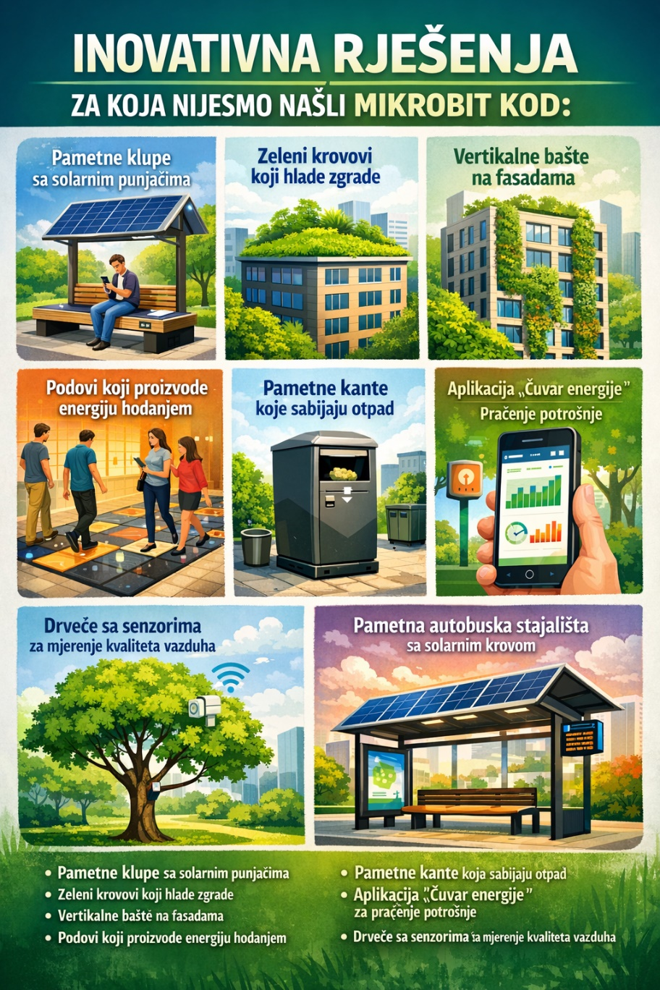
AI poster

IV FAZA – EKO SEKCIJA (SIMULACIJA SMART GRADA)
Učenici prave maketu „Mini Smart Podgorice“.

Grad sadrži:
Zgradu sa solarnim panelima
Park sa pametnom rasvjetom
Kuću sa sistemom kišnice
Ulicu sa električnim/ vodeni pogon vozilom
Pametni sistem za štednju vode

PREZENTACIJA
Svaka grupa predstavlja:
1. Problem koji su uočili
2. Kako njihovo rješenje funkcioniše?
3. Koju energiju koristi?
4. Koliko štedi resursa?
5. Kako utiče na prirodu?

DODATNI ISTRAŽIVAČKI IZAZOV
„Može li Podgorica postati energetski nezavisna?“

Učenici istražuju:
- Koliko Podgorica ima sunčanih dana godišnje
- Koliko energije troši prosječno domaćinstvo
- Koliko solarnih panela bi bilo potrebno za jednu školu
Rezultate predstavljaju grafikonima.

ZAVRŠNA AKTIVNOST
Glasanje za „Najpametnije rješenje grada budućnosti“.
Izložba u školi ili prezentacija roditeljima.

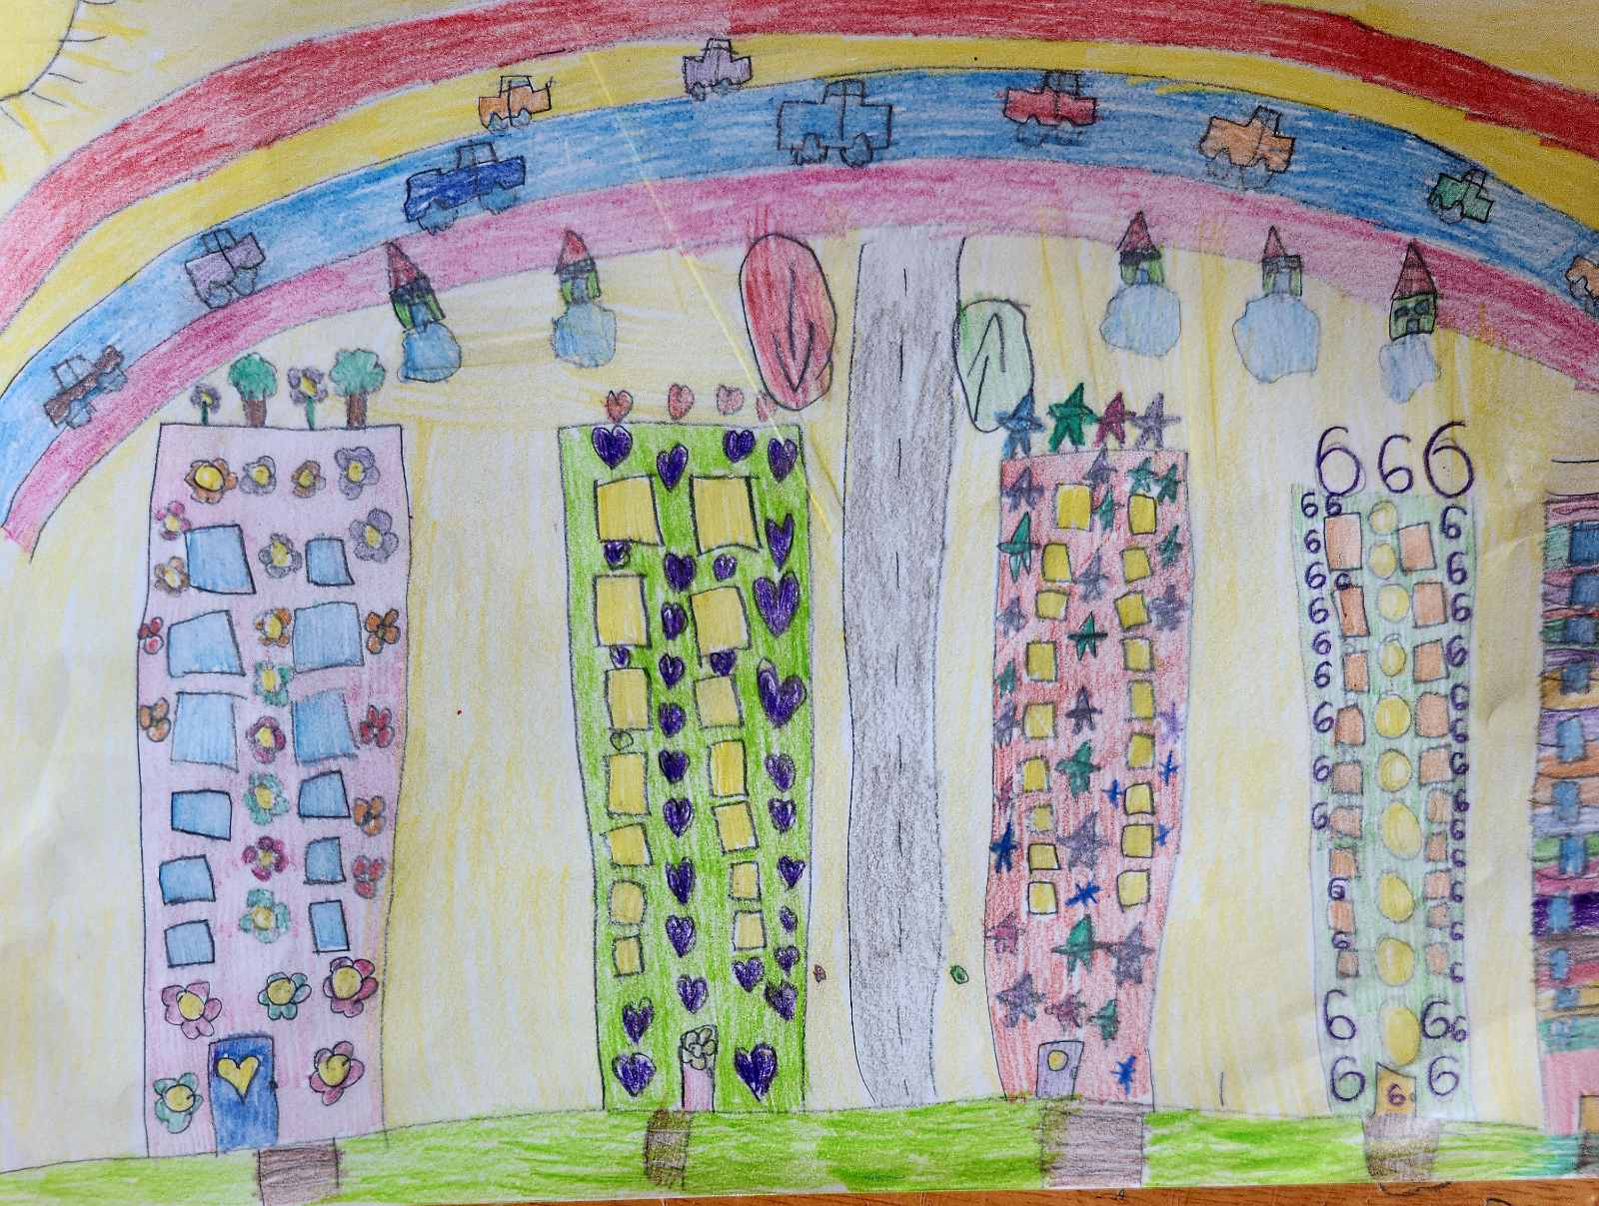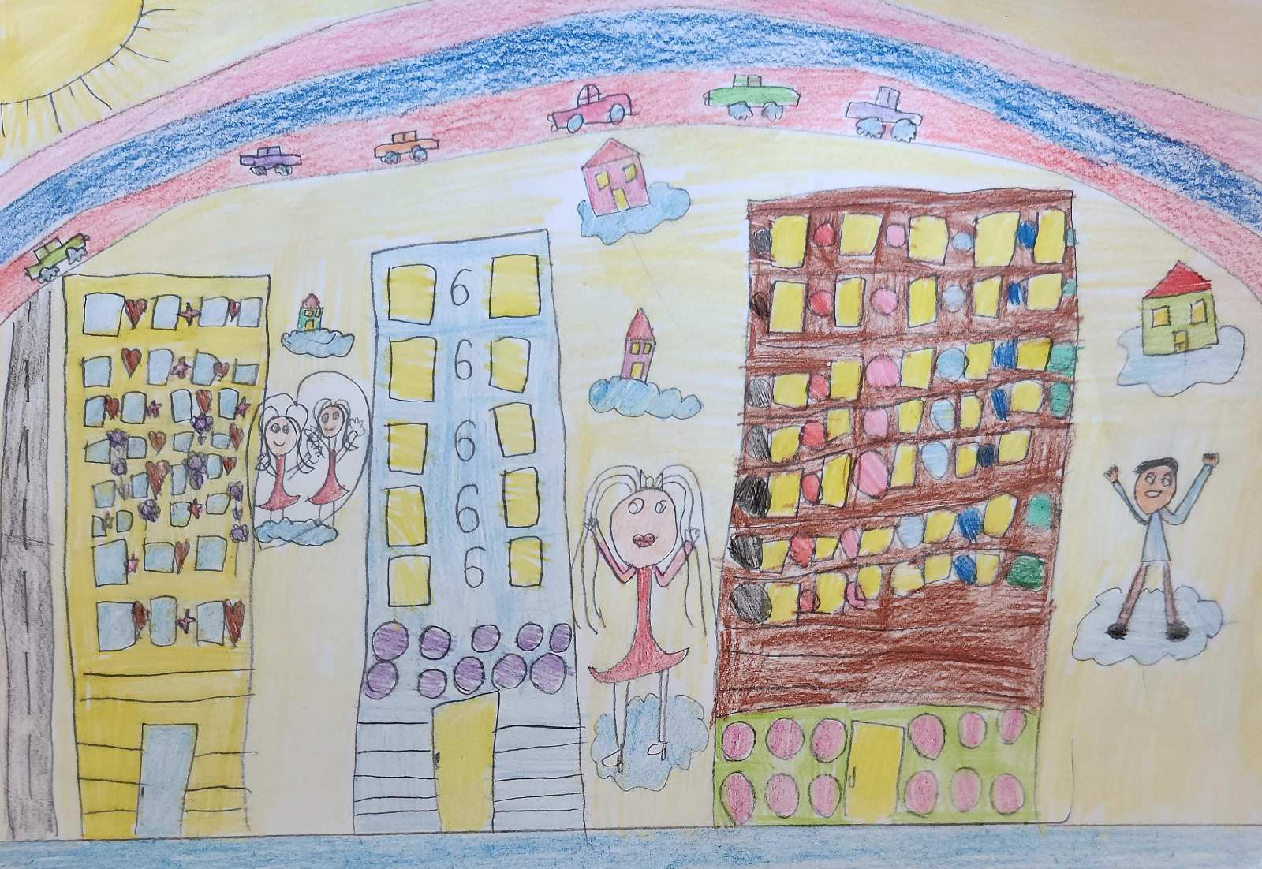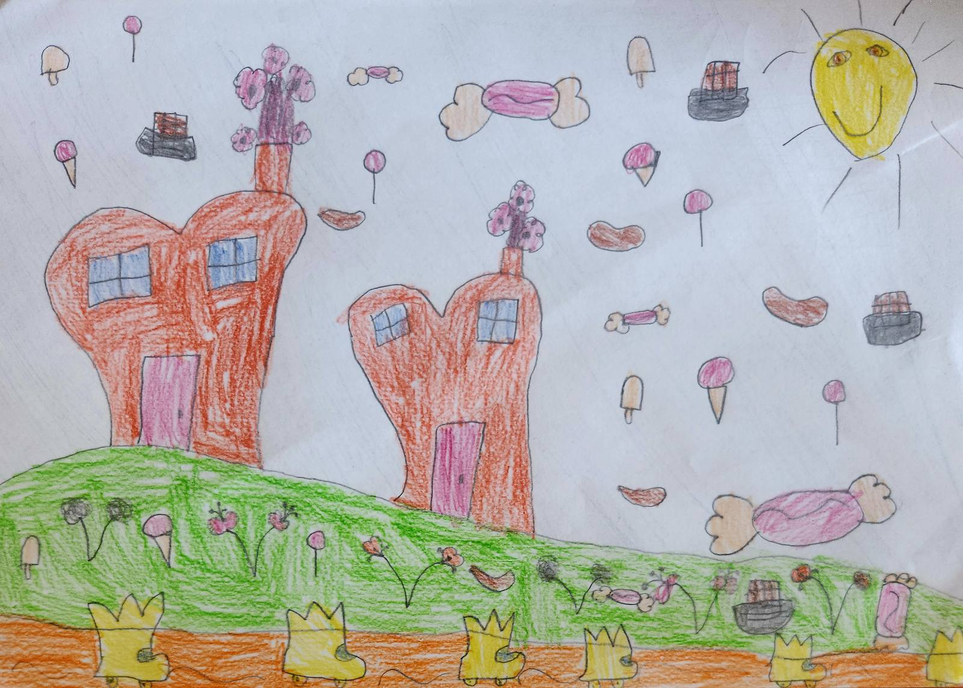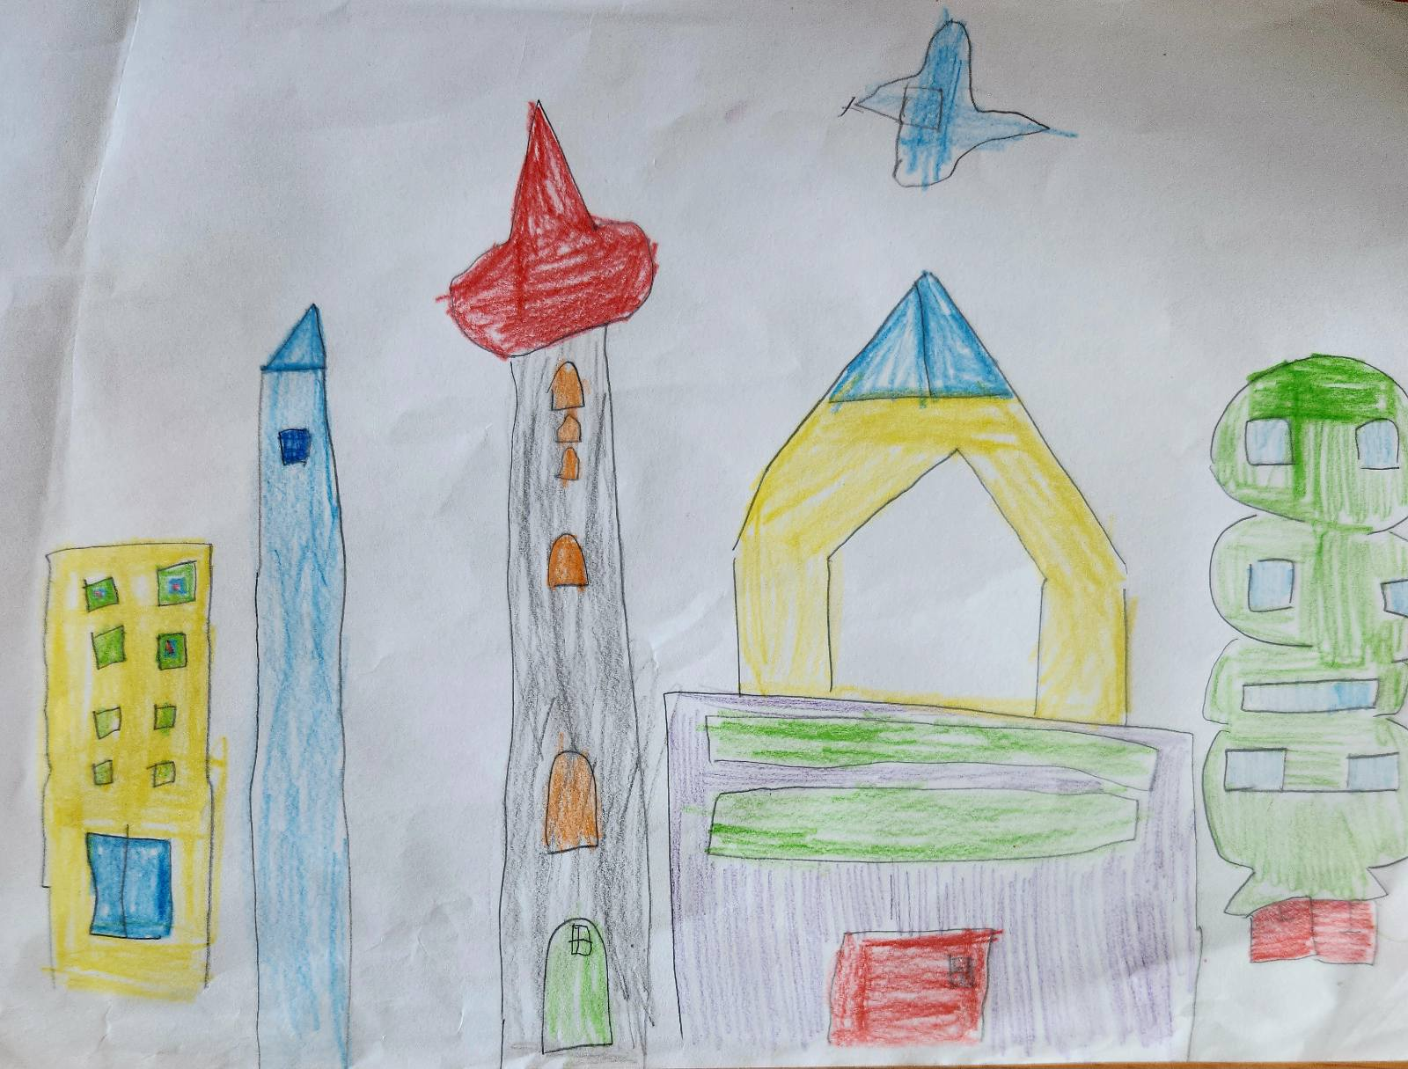

Scenario za nastavu: Grad koji diše i misli
Razred: VI
Trajanje: 2 školska časa (blok nastava)
Oblasti: Geografija, Fizika, Tehnika i informatika, Građansko obrazovanje

Cilj časa: Učenici istražuju mogućnost postojanja podzemnog jezera ispod Podgorice, koristeći istraživački pristup i micro:bit uređaje, te predlažu održiva rješenja za smanjenje buke i pametno upravljanje vodnim resursima u gradu.

Ishodi učenja
Učenik će moći da:
- primjenjuje istraživački metod (hipoteza, mjerenje, analiza, zaključak);
- koristi micro:bit u realnom kontekstu;
- razvija kritičko mišljenje;
- povezuje prirodne resurse sa održivim urbanim razvojem;
- predlaže inženjerska rješenja za probleme zajednice;
- razvija građansku odgovornost.

1. Uvodna aktivnost (10 min)
Motivaciono pitanje:
„Može li grad da diše? Može li da misli?“
Kratka diskusija:
- Šta znači da grad „diše“? (kvalitet vazduha, buka, voda, zelenilo)
- Šta znači da grad „misli“? (senzori, pametni sistemi, automatizacija)
Učitelj uvodi istraživački izazov:
Hipoteza: POSTOJI JEZERO NA ODREĐENOJ DUBINI ISPOD PODGORICE.

2. Istraživački dio (30–35 min)
Postavljanje hipoteze
Učenici zapisuju:
- Šta znamo o podzemnim vodama?
- Da li je moguće da ispod grada postoje veće akumulacije vode?
- Koji prirodni faktori utiču na to?
Formulišu hipotezu i podhipoteze (npr. podzemne vode su povezane sa rijekama i krškim terenima).

Ispitivanje pomoću micro:bit uređaja
Učenici rade u grupama.
Mjerenja:
- Mjerenje vlažnosti zemljišta
  - micro:bit + senzor vlage
  - simulacija različitih dubina (uzorci zemlje u posudama)
- Mjerenje temperature tla
  - analiza promjene temperature na različitim dubinama
- Mjerenje vibracija tla (simulacija seizmičkih talasa)
  - micro:bit akcelerometar
  - analiza reakcije tla na vibracije
- Mjerenje buke u urbanom prostoru
  - micro:bit mikrofon
  - identifikacija kritičnih tačaka zagađenja bukom
Učenici prikupljaju podatke i unose ih u tabelu.

3. Rezultati istraživanja (20 min)
Grupe analiziraju podatke:
- Uočavaju razlike u vlažnosti tla.
- Porede rezultate sa poznatim karakteristikama krškog područja.
- Diskutuju: Da li podaci potvrđuju ili odbacuju hipotezu?
Zaključak (primjer):
- Postoje indikacije prisustva podzemnih voda.
- Potrebna su detaljnija geološka istraživanja.
- Grad mora planirati održivo upravljanje vodnim resursima.
Učenici razvijaju kritičko mišljenje:
Naučni zaključak mora biti zasnovan na dokazima, ne pretpostavkama.

4. Rješenja – Grad koji misli (25 min)
Na osnovu istraživanja učenici predlažu održiva rješenja:

1. Smanjenje buke
- Postavljanje pametnih zvučnih barijera.
- Sadnja drvoreda kao prirodnih zvučnih filtera.
- Ugradnja senzora za mjerenje buke povezanih sa centralnim sistemom.
- Ograničenje saobraćaja u kritičnim zonama.
micro:bit model:
- Programiranje sistema koji pali LED upozorenje kada buka pređe dozvoljeni nivo.

2. Pametno korišćenje podzemne vode
Ako se potvrdi postojanje podzemnih akumulacija:
- Ugradnja crpnih mjesta na kritičnim tačkama grada.
- Korišćenje vode za:
  - navodnjavanje parkova
  - hlađenje urbanih zona
  - regulaciju i gašenje požara
- Ugradnja senzora nivoa vode za kontrolisano crpljenje.
Učenici dizajniraju model sistema:
- micro:bit očitava nivo vode
- ako je nivo nizak → sistem se automatski isključuje
- ako je nivo optimalan → dozvoljeno navodnjavanje

5. Građanska dimenzija (10 min)
Diskusija:
- Ko odlučuje o korišćenju podzemnih voda?
- Kako građani mogu učestvovati u donošenju odluka?
- Da li je održivost odgovornost pojedinca ili zajednice?
Učenici predlažu kampanju:
„Grad koji diše – Čuvaj vodu, smanji buku.“

Grad koji diše nije samo grad sa čistim vazduhom.
Grad koji misli je grad koji koristi znanje, podatke i odgovorne odluke da bi zaštitio svoju budućnost.

Scenario za nastavu: GRAD IZ MOG UGLA
Razred: I razred
Tema: Reciklaža i Pametni grad budućnosti
Trajanje: 2 školska časa

Ishodi učenja:
- Učenik razumije značaj reciklaže.
- Razvija ekološku svijest.
- Razvija kreativnost i maštu.
- Uči da iznosi i objašnjava svoje ideje.
- Upoznaje se sa pojmom Pametnog grada kroz iskustveno učenje (VR).

1. Uvodna aktivnost – Putovanje u budućnost (VR naočare) (10–15 min)
Učiteljica donosi VR naočare i objašnjava djeci da će „otputovati“ u Pametni grad budućnosti.
Djeca, naizmjenično u manjim grupama, gledaju kratku VR simulaciju grada u kojem vide:
- solarne panele na krovovima
- pametne klupe
- zelene krovove
- pametne kante za reciklažu
- parkove sa čistim vazduhom
Nakon gledanja, učiteljica postavlja pitanja:
- Šta ste primijetili u gradu budućnosti?
- Kako je taj grad čist?
- Šta ljudi rade sa otpadom?
Cilj aktivnosti: podstaći radoznalost, maštu i ekološku svijest.
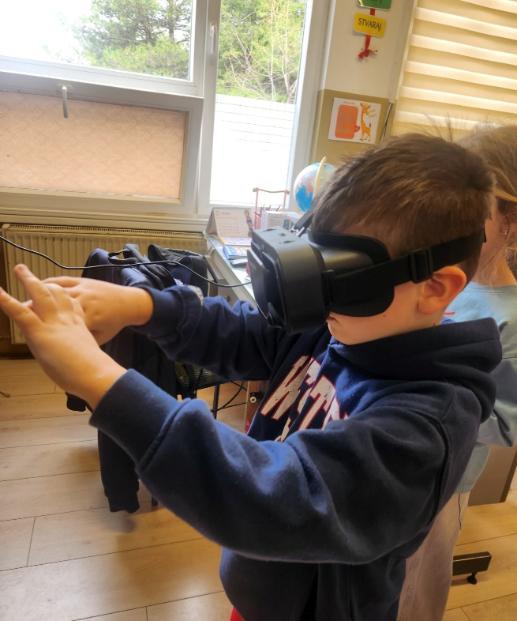 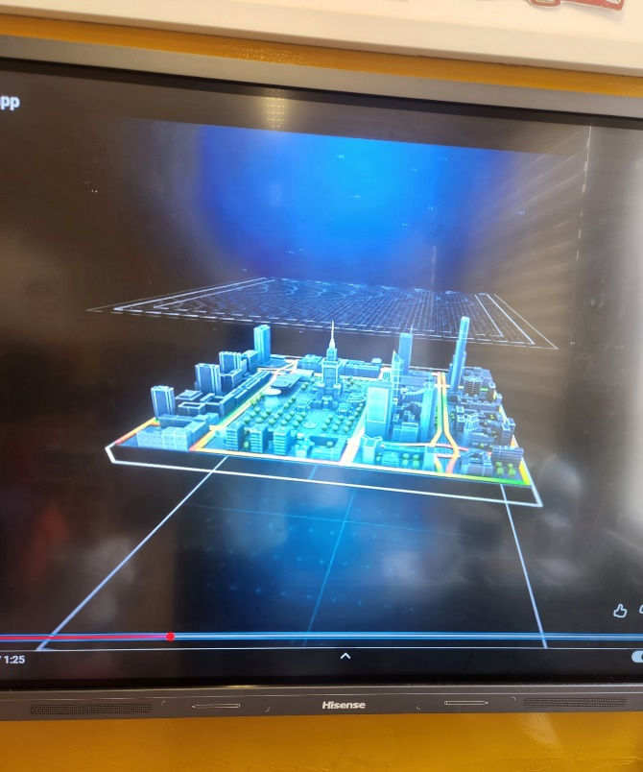đ

2. Glavna aktivnost – Recikliramo papir (20–25 min)
Učitelj objašnjava da će i oni pomoći planeti tako što će reciklirati papir.
Postupak reciklaže papira (prilagođen uzrastu):
- Djeca sakupljaju stari papir (novine, listove iz sveske).
- Cijepaju papir na sitne komade.
- Papir se potapa u toplu vodu i ostavlja da omekša.
- Uz pomoć učiteljice, papir se miješa (ručno ili štapnim mikserom) dok se ne dobije kašasta masa.
- Smjesa se ravnomjerno rasporedi na mrežicu ili gazu.
- Lagano se pritisne sunđerom da izađe višak vode.
- Ostavlja se da se osuši.
Učiteljica objašnjava da se od tog papira može ponovo crtati i pisati.
Cilj aktivnosti: razvoj ekoloških navika i fine motorike.

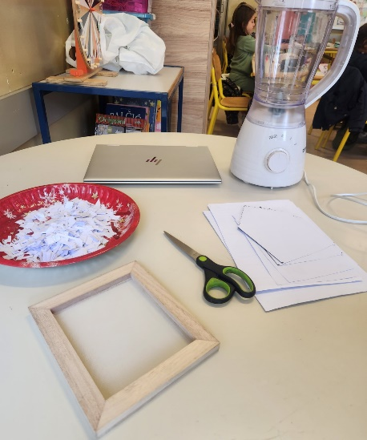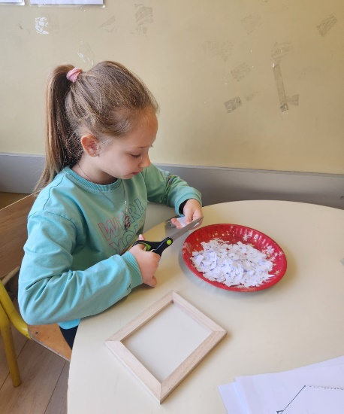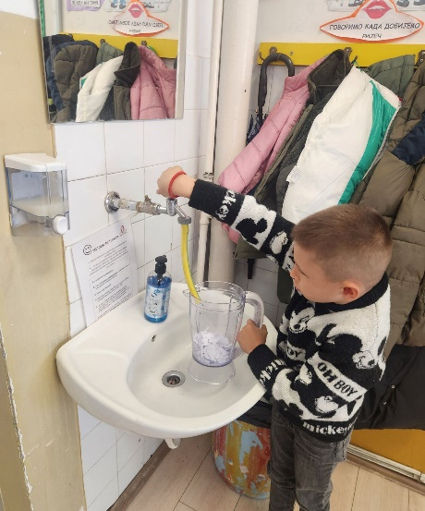
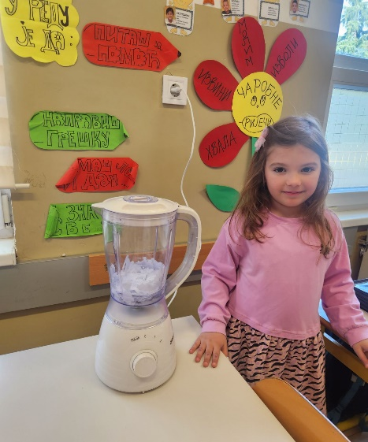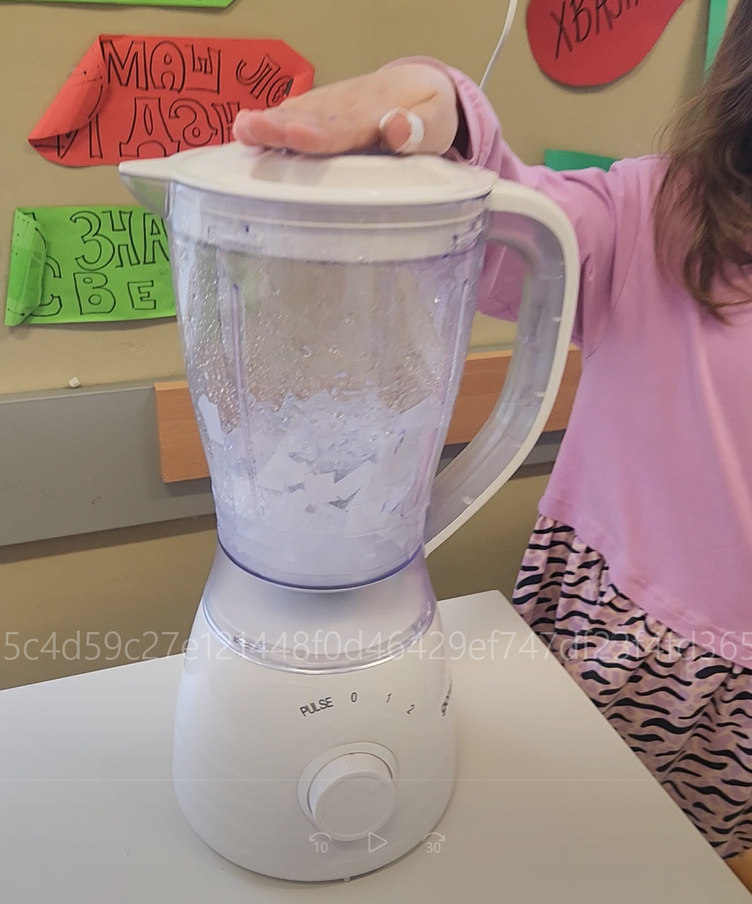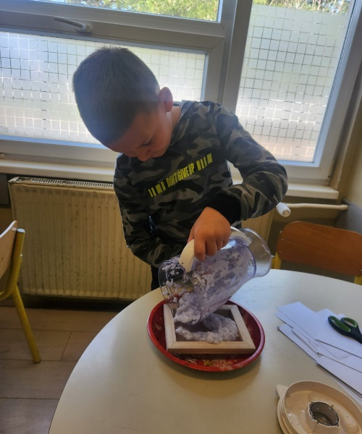

3. Kreativna aktivnost – Crtamo Pametni grad budućnosti (30 min)
Djeca (pojedinačno ili u grupama) crtaju Pametni grad budućnosti na velikom papiru (mogu koristiti i reciklirani papir kada se osuši).
Podsticajna pitanja:
- Kakve zgrade ima vaš grad?
- Kako se čuva priroda?
- Ima li solarne panele?
- Gdje su zelene površine?
- Postoje li pametne kante?
- Kako se ljudi prevoze?
Predlozi ideja koje djeca mogu nacrtati:
- Solarni paneli na školama i kućama
- Parkovi i drveće sa senzorima
- Pametne kante za razvrstavanje otpada
- Pametna autobuska stajališta
- Zeleni krovovi
- Podovi koji proizvode energiju
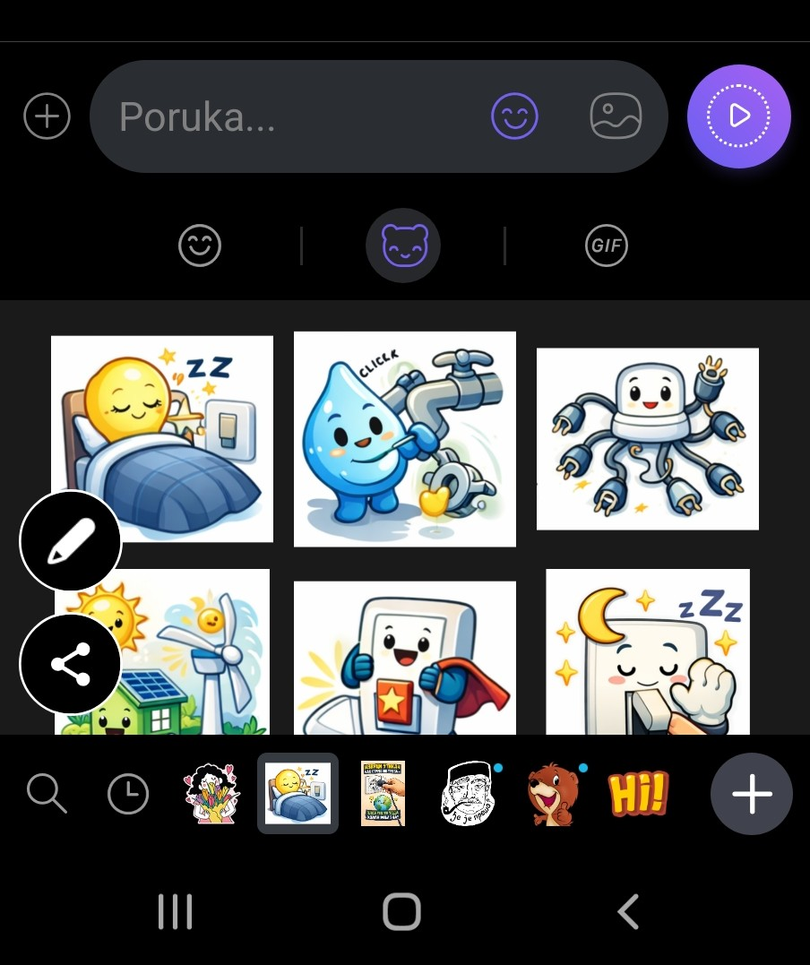
4. Završna aktivnost – Mala prezentacija (10 min)
Svaka grupa predstavlja svoj grad:
- Šta je posebno u vašem gradu?
- Kako vaš grad pomaže planeti?
Učitelji pohvaljuje ideje i povezuje ih sa odgovornim ponašanjem u stvarnom životu.

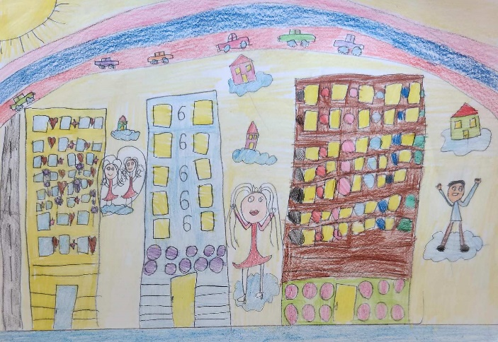

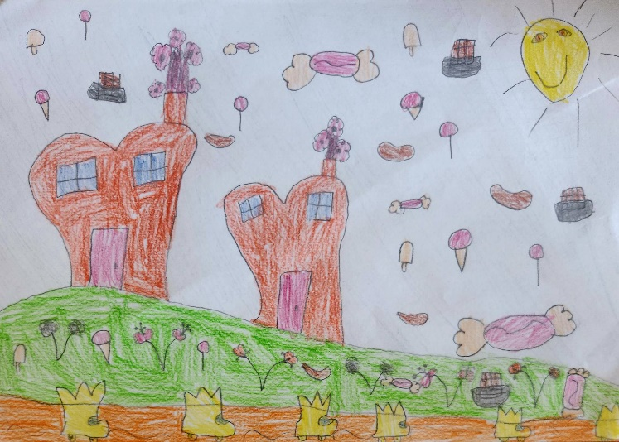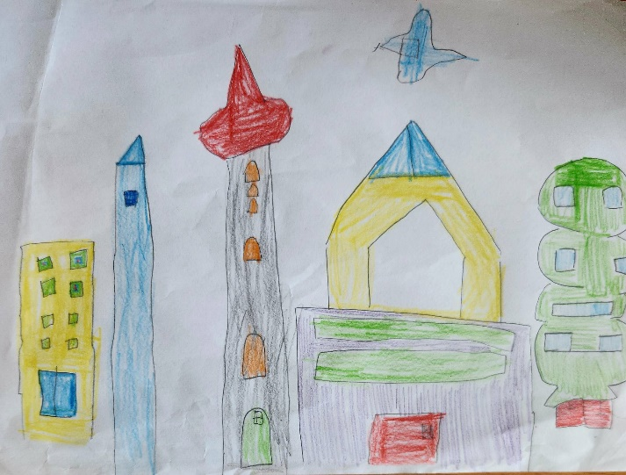

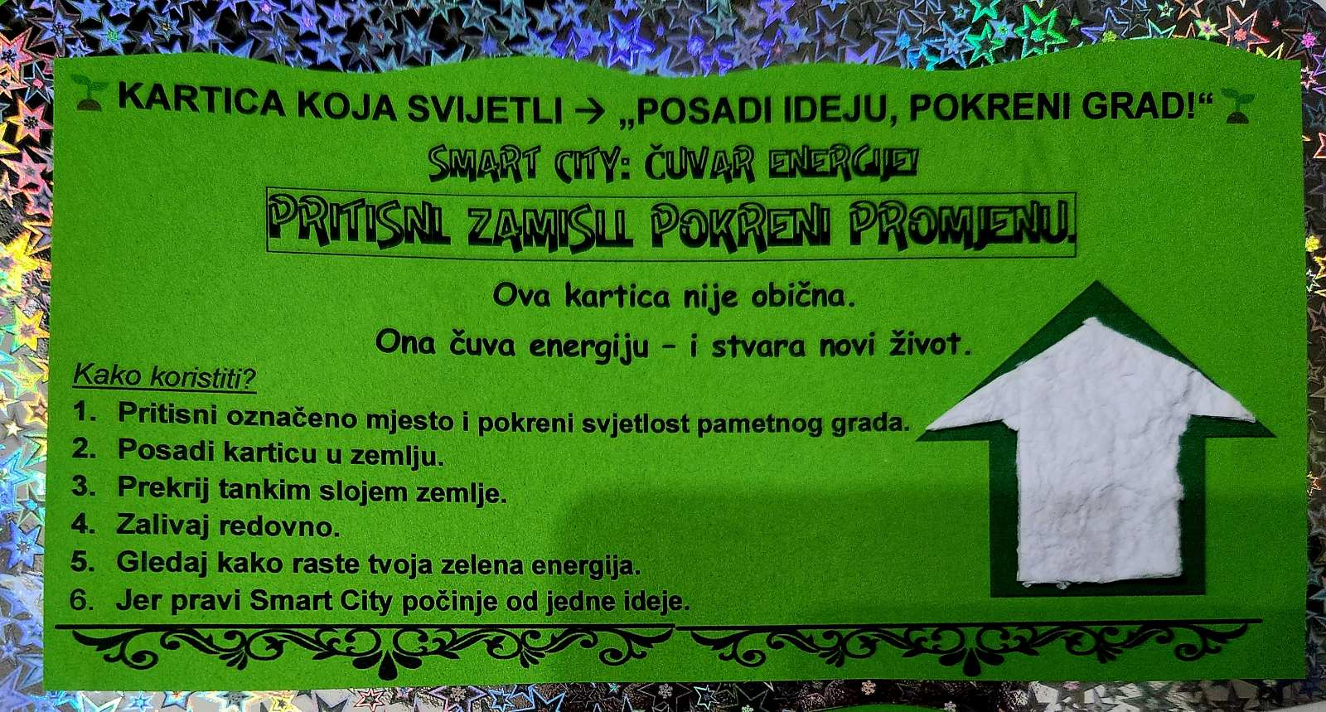

Scenario za nastavu: Pismo Gradonačelniku Podgorice
(PISANJE PISMA GRADONAČELNIKU GLAVNOG GRADA PODGORICE)

Razred: I, VI i IX razred (moguće prilagoditi)
Trajanje: 2 školska časa (mogućnost proširenja u projekat)

Međupredmetna povezanost: CSBH jezik I književnost, Priroda i društvo / Geografija, Građansko vaspitanje i Informatika

ISHODI UČENJA
Učenik će moći da:
1. Objasni pojam Smart City i održivog razvoja.
2. Prepozna načine štednje energije i vode u svakodnevnom životu.
3. Predloži konkretna rješenja za unapređenje Podgorice.
4. Napiše strukturirano pismo zvaničnom licu (gradonačelniku).
5. Argumentuje svoje prijedloge koristeći jasne i logične razloge.
6. Razvija osjećaj građanske odgovornosti i aktivnog učešća u zajednici.

Aktivnost: "Grad budućnosti"
Učenici u grupama odgovaraju na pitanja:
- Kako izgleda grad koji čuva energiju?
- Kako možemo štedjeti vodu?
- Kako koristiti sunčevu energiju?
- Šta Podgorici nedostaje da bude pametniji grad?

Nastavnik zapisuje ideje na tabli.

Istraživačka aktivnost (20 min)
Učenici rade u 4 grupe:
1. Grupa Sunce – Solarni paneli, solarna rasvjeta
2. Grupa Voda – Kišnica, štednja vode, pametne česme
3. Grupa Zeleni grad – Parkovi, sadnja drveća, biciklističke staze
4. Grupa Energija – Pametna rasvjeta, senzori, LED sijalice

Svaka grupa priprema 3 konkretna prijedloga za Podgoricu.

Diskusija (10 min)
- Pitanja za vođenu raspravu:
- Da li su naši prijedlozi realni?
- Koliko bi pomogli građanima?
- Kako bi uticali na životnu sredinu?

PISANJE PISMA
Pismo se upućuje:
Gradonačelniku Glavnog grada Podgorice
Saša Mujović

STRUKTURA PISMA
1. Zaglavlje (Podgorica, datum)
2. Obraćanje (Poštovani gospodine gradonačelniče,)
3. Predstavljanje (ko piše i zašto)
4. Problem
5. Prijedlozi rješenja
6. Zaključak i poziv na akciju
7. Potpis

PRIMJERI KONKRETNIH PRIJEDLOGA ZA PODGORICU

Učenici mogu predložiti:
- Postavljanje solarnih panela na škole i vrtiće
- Solarne klupe za punjenje telefona u parkovima
- Senzorske česme u školama radi uštede vode
- Sistem za sakupljanje kišnice u javnim ustanovama
- Više biciklističkih staza
- Sadnju drveća u najtoplijim djelovima grada
- Pametnu rasvjetu koja se pali samo kada detektuje kretanje
- Edukativne kampanje „Čuvari energije“

OČEKIVANI REZULTATI

Učenici:
- Razumiju značaj održivog razvoja
- Razvijaju kritičko mišljenje
- Pišu argumentovano pismo
- Razvijaju osjećaj pripadnosti zajednici
- Postaju aktivni mladi građani

KRITERIJUMI OCJENJIVANJA PISMA
- Jasna struktura
- Konkretni prijedlozi
- Argumentacija
- Pravilna upotreba jezika
- Kreativnost

PISMO

Podgorica, 2. 3. 2026. godine

Gradonačelniku Glavnog grada Podgorice
n.r. gospodinu Saša Mujović

Predmet: Podgorica – Smart City, čuvar energije

Poštovani gospodine gradonačelniče,

mi smo učenici koji u školi učimo kako da budemo odgovorni građani i čuvari prirode. Kroz projekat „Smart City: čuvar energije“ razgovarali smo o tome kako naš grad može postati još ljepše, zdravije i pametnije mjesto za život. Zato Vam se obraćamo sa nekoliko prijloga za unapređenje Podgorice.

Smatramo da Podgorica ima veliki potencijal da postane primjer održivog grada u regionu. Naš grad ima mnogo sunčanih dana tokom godine, što je velika prednost za korišćenje solarne energije. Predlažemo postavljanje solarnih panela na krovove škola, vrtića i javnih ustanova. Time bi se smanjili troškovi električne energije, a ujedno bi se djeci pokazalo koliko je važno koristiti obnovljive izvore energije.

Takođe, predlažemo postavljanje solarnih klupa u parkovima, gdje bi građani mogli puniti telefone koristeći energiju sunca. Smatramo da bi to bilo korisno i moderno rješenje koje bi naš grad učinilo savremenijim.

Kada je riječ o vodi, predlažemo ugradnju senzorskih česmi u školama i javnim ustanovama kako bi se spriječilo nepotrebno rasipanje vode. Takođe, sistem za sakupljanje kišnice mogao bi se koristiti za zalivanje parkova i zelenih površina. Na taj način bismo štedjeli pitku vodu i odgovorno se odnosili prema prirodnim resursima.

Podgorica je poznata po toplim ljetima, pa smatramo da bi sadnja većeg broja stabala, naročito u djelovima grada gdje nema dovoljno hlada, značajno poboljšala kvalitet života građana. Više zelenih površina znači čistiji vazduh i zdravije okruženje za sve nas.

Predlažemo i postavljanje pametne rasvjete koja se pali samo kada detektuje kretanje. Time bi se dodatno štedjela energija i smanjili troškovi javne rasvjete.

Takođe, predlažemo da se dodatno istraži jezero ispod Podgorice i njegov potencijal. Smatramo da bi stručnjaci mogli ispitati mogućnosti očuvanja, zaštite i eventualnog održivog korišćenja tog prirodnog resursa. Uz pravilna istraživanja i planiranje, jezero bi moglo postati važan dio ekološke strategije grada, ali i prostor za edukaciju o zaštiti prirode i vode.

Vjerujemo da mali koraci mogu donijeti velike promjene. Mi, kao učenici, spremni smo da budemo dio rješenja kroz edukativne kampanje i aktivnosti pod nazivom „Čuvari energije“, kako bismo podstakli i druge građane da štede energiju i vodu.

Nadamo se da ćete razmotriti naše prijedloge i podržati ideju da Podgorica postane pravi Smart City grad koji čuva energiju, prirodu i budućnost svojih građana.

Srdačno Vas pozdravljamo,
Učenici i učenice OŠ “Oktoih” iz Podgorice

